√ | 民用专利 |  | √ | 职务发明 |  | 年度编号
 | 国防专利 |  |  | 非职务发明

专利申请申报表

发明名称一种物理隔离网络的分布式时间共识同步系统及方法
申请人
单位名称
通讯地址
邮政编码
联系电话
申报日期2026年4月10日

XX制

发明名称 |  | 一种物理隔离网络的分布式时间共识同步系统及方法
所属技术领域 |  | 计算机系统技术
专利类型：（b）a.XX专利b.普通专利
拟申请：（a）a.普通发明专利b.实用新型专利c.外观设计专利
发  明  人 | 姓名 |  | 单位 | 联系电话
专利技术状况及说明（说明书）
一．背景技术
在工业闭环控制、水下、矿井、屏蔽机房等封闭环境中，往往需要搭建完全物理隔离的网络。由于隔离特性，此类网络长时间无法与外部网络互通、或是禁止与外部网络连接，时间校准、时间保持成为此类网络面临的实际问题。在校时方面，物理隔离网络无法直接接入GPS、北斗、PPS等外部时间源；若实时连接外部卫星授时系统，则会破坏网络物理隔离属性，存在安全隐患。其次，封闭环境内卫星信号通常较弱，易出现信号失锁，进而导致时间紊乱。最后，卫星信号接收过程极易暴露设备地理位置，造成位置信息泄露。
在守时方面，系统内部未配备高精度OCXO恒温晶振、原子钟等本地守时硬件，仅能依靠节点自带、存在时钟漂移的本地逻辑时钟，随着时间累积，本地时间必然与外部标准时间产生较大偏差。而现有时间同步技术（如NTP、PTP协议）均依赖外部高精度时间源或本地晶振、守时硬件。若采用本地晶振或守时硬件方案，则需搭建原子守时系统与全网时钟同步体系，不仅会大幅增加设备采购成本，同时还要求全网路由信息同步适配，无法适配物理隔离、无高精度晶振及专用守时硬件的应用场景。
若无精准外部时钟与本地守时设备，网络仅依靠本地时钟无法实现长期高精度守时。随着时间推移，内网时间与外部标准高精度时间偏差持续扩大，各类依托标准真实时间运行的业务场景均会受到严重影响。因此，亟需一种无需与外部网络直连、实时互通的本地自闭环授时方法，以此解决物理隔离网络因时钟漂移、时间不准引发的时间一致性、时钟同步、故障溯源、安全审计等各类问题。

二．发明目的（任务）
本发明旨在完全无外部授时、无内部高精度守时硬件的物理隔离网络中，提供一套分布式时间共识同步系统及方法，解决现有技术的三类问题：
（1）依赖GPS、北斗、PPS等外部授时源，破坏物理隔离安全性的问题；
（2）依赖OCXO恒温晶振、原子钟等本地守时硬件的投资成本问题；
（3）时钟漂移无法修正和抑制，全网时间随时间推移而发散的问题。
本发明通过分布式共识与时钟漂移闭环校正，在仅使用节点自带漂移本地逻辑时钟的条件下，构建全网统一、稳定的虚拟时间基准，实现物理隔离网络无外部授时、无晶振守时、长期高精度、高容错的分布式时间同步，满足工业控制、屏蔽机房、水下地下、安全敏感网络等场景对时间一致性、故障溯源、安全审计的严苛要求。

三．实现发明目的的具体技术方案
为实现上述目的，本发明提供一种物理隔离网络分布式时间共识同步系统及对应的分布式时间共识同步方法，适用于完全物理隔离、无外部授时、无高精度晶振/守时硬件、仅依靠节点自带漂移本地逻辑时钟的分布式网络场景。
（一）系统总体架构
系统构成：所述系统由若干节点、通信链路、共识同步模块三部分构成:
- 节点
节点为普通物理机或虚拟机、嵌入式设备或终端设备，仅配备主板RTC提供的本地逻辑时钟，该时钟为单调递增计数器，无硬件频率校正机制。
- 通信链路
采用通用的TCP/IP网络架构，二层或三层通信，支持全连通或部分连通拓扑；使用UDP或TCP自定义轻量协议，保证消息传输延迟有界。
- 共识同步模块
部署于每个节点，采用三层抽象架构，并通过有限状态机管理节点全生命周期，实现采样、共识、漂移估计、时钟合成、闭环同步的自动化运行。
系统满足以下约束：
- 网络物理隔离，不接入GPS、北斗、PPS等外部授时系统；
- 节点无OCXO恒温晶振、铷原子钟、晶振级守时模块、1588硬件时间戳网卡等高精度守时硬件；
- 仅使用节点自带、存在漂移的本地逻辑时钟；
- 采用分布式架构，无中心节点，依靠节点间交互形成共识时间；
- 节点数量满足n≥3f+1，可容忍最多f个故障/恶意节点。
（二）三层架构说明
- 本地逻辑时钟层
- 作为底层计时基础，仅提供单调递增计数器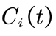，满足：
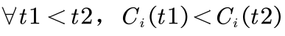
- 模块建立线性时钟模型：
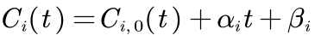
其中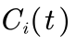是节点i在时刻t的本地逻辑时钟读数、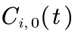为节点初始计时基数、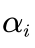为节点i真实时钟漂移率，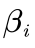为节点i的真实初始时间偏移，用于后续软件拟合与校正。
- 分布式时间共识层
作为系统核心层，周期性发起全网时间共识：
- 每间隔固定周期T，全网节点交换本地时钟采样值；
- 采用中位数聚合函数对采样值排序并取中位数，生成本轮共识时间基准Tc；
- 中位数机制可过滤异常值，容忍少于n/3的故障节点，保证共识安全与稳定。
- 分布式时钟合成与漂移校正层
基于双向时延测量与滑动窗口线性回归，实现漂移抑制：
- 通过请求-响应报文获取T0、T1、T2、T3的时间戳；
- 计算往返时延RTT与观测偏移；
- 对多轮偏移进行滑动窗口线性回归拟合，估计漂移率与偏移；生成合成时钟：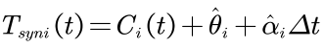。使合成时钟严格单调递增、相对误差有界、长期不发散。
（三）节点有限状态机设计
节点运行状态由有限状态机统一管控，共包含9种状态：
- 初始化（Init）
- 同步等待（SyncWait）
- 采样收集（Collecting）
- 共识计算（Consensus）
- 漂移估计（Estimating）
- 正常运行（Running）
- 故障（Fault）
- 故障恢复（Recovering）
- 停止（Stopped）
通过状态转移规则与触发事件（TimerTick、CollectDone、ConsensusDone、FaultDetect等），实现节点逻辑时钟同步、节点间可容错。
（四）分布式时间共识同步方法
对应上述系统，本发明提供一种无外部时钟、无晶振守时的物理隔离网络时间同步方法，包含七个步骤：
- 系统初始化
搭建物理隔离内网，部署n≥3f+1个节点；禁用NTP/Chrony，强制使用CLOCK_MONOTONIC单调时钟；所有节点进入初始化状态，准备同步。
- 采样收集
同步周期到达时，各个节点向其余节点发送时间查询报文，记录发送时间T0；接收其他节点响应，记录T1、T2、T3，构建观测样本集合。
- 时间共识计算
对全网节点采样值排序，取中位数作为本轮共识时间基准Tc，形成全网统一虚拟时间。
- 漂移与偏移估计
基于双向时延测量计算RTT与观测偏移；通过滑动窗口线性回归拟合，得到漂移率与偏移。
- 合成时钟输出
根据本地逻辑时钟、偏移、漂移率，计算并输出全网统一、单调递增、稳定收敛的软件合成时钟。
- 闭环同步维护
按固定周期重复执行采样—共识—估计—校正，持续抑制漂移，将硬件原始漂移，闭环抑制到≤0.1ppm。
- 故障容错与恢复
支持节点故障检测、网络中断识别；故障恢复后自动重新对齐周期，快速重入同步。

四．发明的有益效果
与现有授时与时间同步技术相比，本发明在物理隔离、无外部授时、无高精度守时硬件的严苛约束下，通过分布式共识与软件闭环漂移抑制构造全网守时系统，具备以下突出有益效果：
1）摆脱硬件依赖，填补技术空白
本发明不依赖 GPS、北斗、PPS 等外部授时源，也不依赖 OCXO 恒温晶振、铷原子钟、晶振守时模块、IEEE 1588 硬件时钟等高精度守时设备，仅依靠节点自带、存在漂移的本地逻辑时钟，即构造独立局域网中的守时系统。从根源上解决物理隔离场景无法接入外部授时、无晶振无法守时的行业难题，填补现有技术空白。
2）可实现时钟漂移抑制，长期同步精度高
通过双向时延测量、滑动窗口线性回归与拟合，对时钟漂移率与时间偏移进行实时估计与闭环校正，可将节点原始硬件时钟漂移，抑制至≤0.1ppm，使合成时间严格单调递增、全网相对误差有界、长期运行不发散，满足对长期时间稳定的要求。
3）分布式拜占庭容错，系统鲁棒性强
采用中位数聚合共识机制，配合n≥3f+1的分布式节点架构，可容忍少于n/3的故障节点或异常数据，单节点故障不影响全网时间共识。结合有限状态机实现节点全生命周期管理，故障可检测、可恢复、可快速重同步，系统在复杂网络环境下仍能稳定运行。
4）部署成本低、适配场景广泛
无需新增守时硬件、同步网卡或专用授时设备，普通服务器、嵌入式设备、工控机均可直接部署；支持全连通/部分连通拓扑，通信采用轻量级自定义协议，网络开销小、配置简单，可适配水下、矿井、屏蔽机房、工业闭环控制、涉密内网等物理隔离+无晶振的特殊场景。
5）时间体系安全可控，满足高安全需求
全程内网闭环运行，不与外部网络发生数据交互，不存在卫星授时带来的位置泄露、信号干扰、数据劫持等风险；可为日志审计、故障定位、行为回溯、安全审计提供统一、可信的时间基准，显著提升系统安全性与可管理性。

五．附图说明
附图1：本发明系统三层抽象架构图
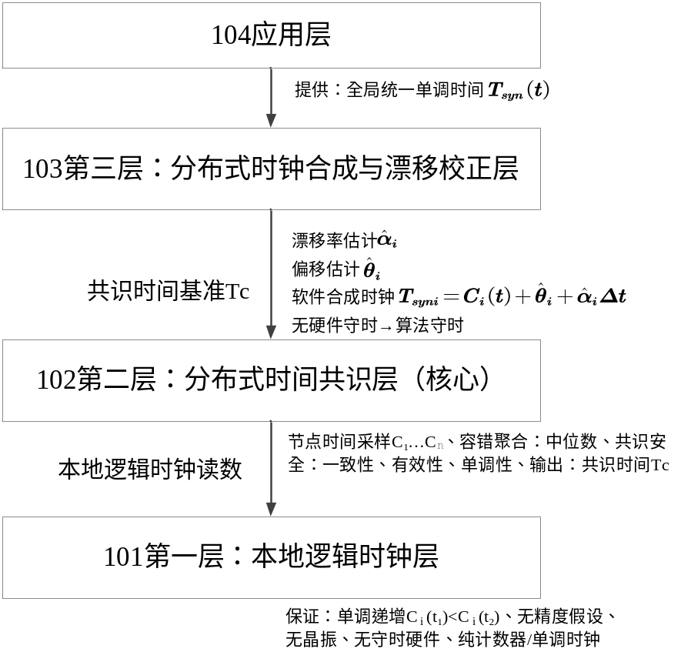
图1 分布式时间共识同步系统三层抽象架构图
附图2：本发明系统整体信息流转框图
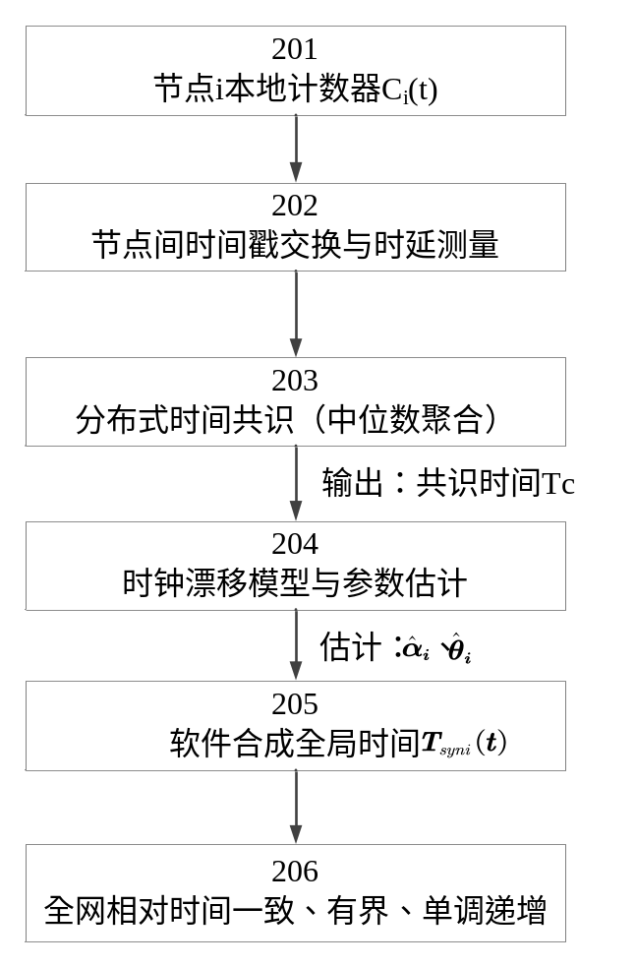
图2 信息流程示意图
附图3：本发明节点有限状态机图
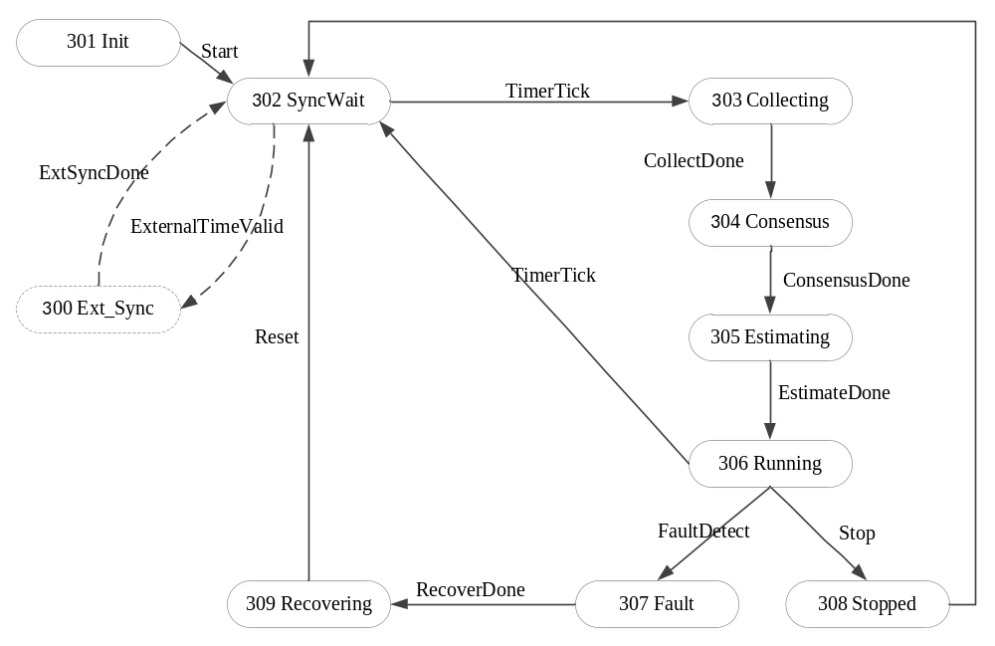
图3 分布式时间共识同步系统节点有限状态机
附图4：本发明双向时延测量与偏移估计示意图
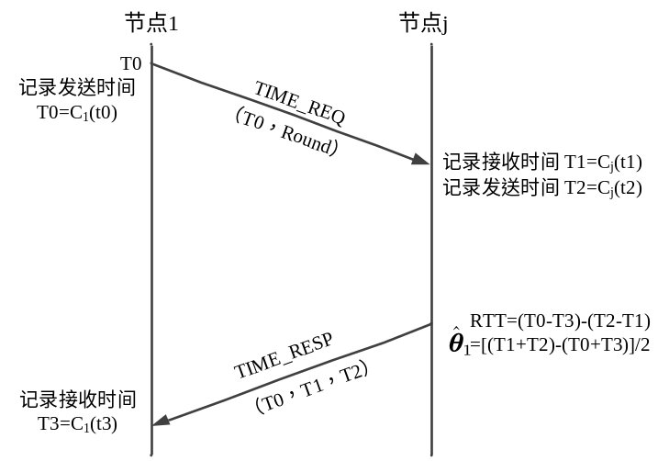
图4 延迟与偏移测量计算示意图
附图5：本发明故障与恢复过程示意图
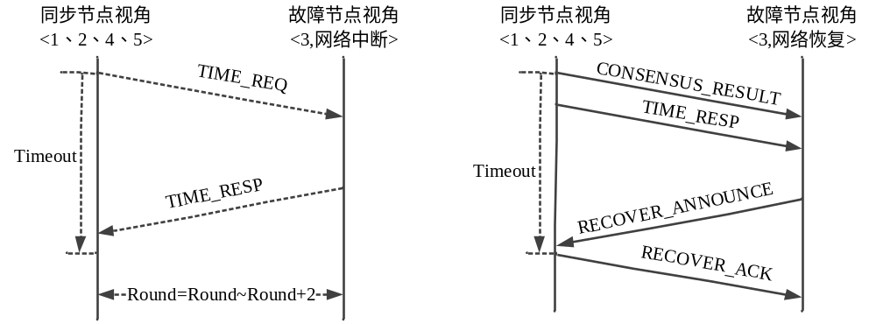
图5 故障恢复过程

- 具体实施方式（实施例）
符号说明
符号 | 说明
t | 真实物理时间
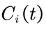 | 节点i在时刻的本地逻辑时钟读数
 | 节点i真实时钟漂移率、硬件时钟固有真实漂移率（常量）
 | 节点i 的估计时钟漂移率、算法拟合得到的漂移率估计值
 | 节点i 的真实时间偏移、相对于全网基准的真实固定偏移量
 | 节点i的估计时间偏移、算法拟合得到的偏移估计值
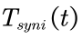 | 节点i的合成时钟输出
k | 第k轮同步采样
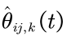 | 第 k 轮测量中，节点 i与 j 的单次观测偏移
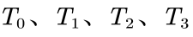 | 请求-响应报文中的四个时间戳
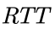 | 往返时延
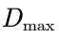 | 单向传输时延上界
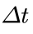 | 从上次同步至今的逻辑时长
下面结合具体实施例对本发明作进一步详细说明。此处给出的实施例是对本发明技术方案的具体解释和说明，用于使本领域技术人员能够理解和实现本发明，并非用于限定本发明的保护范围。
实施例一、系统部署实施例
本实施例应用于某电磁屏蔽系统的内部校验网络，该网络为物理隔离环境，无外部无线或有线授时信号接入，本地未部署高精度守时设备及高精度同步网卡，仅依靠节点自带本地逻辑时钟实现分布式时间同步。该网络的约束条件为：
约束维度 | 具体要求 | 技术难点
物理隔离 | 无外部无线/有线授时信号接入，无卫星信号、无地面有线网络连接至互联网，无GPS、无北斗、无PPS等外部时间源 | 无法溯源至UTC，需建立全网同步时间基准
无硬件守时 | 无OCXO恒温晶振、无原子钟、无晶振级守时模块、无IEEE1588硬件时间戳网卡 | 节点时钟漂移率>10ppm，且无硬件级频率稳定机制
纯分布式 | 无中心节点，无主从架构，所有节点对等参与共识 | 需解决拜占庭容错与收敛性问题
1、节点配置
系统内部署5个相互联通的节点，节点数量n=5，满足n≥3f+1（f=1，可容忍1个节点异常）的容错约束。各节点采用标准2U机架式服务器，无OCXO恒温晶振、铷原子钟、IEEE1588同步网卡等高精度时钟硬件，仅使用主板集成实时时钟RTC与操作系统提供的CLOCK_MONOTONIC单调计时器。
2、偏移率测量
经部署前静态测量连续记录10万次clock_gettime(CLOCK_MONOTONIC)读数，采样间隔1ms，计算相邻采样点的差值Δt，将这些数从小到大排列，取99.9%分位数作为最大漂移边界节点初始时钟漂移率。通过测量5个节点的偏移率绝对值均>10ppm，且符号随机分布，无硬件级频率稳定机制：节点1标称漂移率+47.3ppm(4.73×10⁻⁵)、节点2标称漂移率-32.1ppm(-3.21×10⁻⁵)、节点3标称漂移率+51.8ppm(5.18×10⁻⁵)、节点4标称漂移率-28.6ppm(-2.86×10⁻⁵)、节点5标称漂移率+44.2ppm(4.42×10⁻⁵)。
3、操作系统与网络配置
各节点搭载Linux5.10LTS内核，并开启PREEMPT_RT实时内核补丁；配置关键启动参数isolcpus=2,3(隔离CPU核心2、3，专用于时间同步进程)、rcu_nocbs=2,3（将RCU回调迁移至非隔离核心）、nohz_full=2,3（核心2、3启用全动态时钟，减少定时器中断）。将共识同步模块进程调度策略设置为SCHED_FIFO，优先级设为99，通过isolcpus内核参数隔离特定CPU核心，专用于时间同步模块运行，降低调度抖动对时钟采样的影响。
具体配置方式如下：
1）CPU隔离配置：修改GRUB引导配置文件/etc/default/grub，在内核启动参数中添加isolcpus=2,3rcu_nocbs=2,3nohz_full=2,3，执行update-grub更新后重启生效，将CPU核心2、3从系统调度器中隔离；
2）调度策略配置：创建systemd服务文件/etc/systemd/system/time_sync.service，在[Service]段设置CPUSchedulingPolicy=fifo、CPUSchedulingPriority=99及CPUAffinity=2，确保模块启动即绑定至隔离核心并以最高实时优先级运行；
3）应用配置：模块初始化时调用系统sched_setscheduler()确认SCHED_FIFO策略及优先级99，调用sched_setaffinity()确认绑定至CPU核心2，并执行mlockall()锁定内存防止换出。通过isolcpus内核参数隔离特定CPU核心，时间戳获取采用clock_gettime(CLOCK_MONOTONIC,&ts)配合vDSO机制，在用户态直接完成，避免内核切换引入额外延迟。
4）网络配置：5个节点通过以太网交换机构成全连通拓扑，采用自定义轻量级可靠UDP协议通信，将时间同步报文网络优先级设为最高（Linux下SO_PRIORITY=7）。经网络压力测试，背景流量占链路带宽70%时，单向报文传输延迟上界Dmax≤10ms，网络时延噪声≤0.1ms，确定确定Dmax=10ms作为工程界限。
测试场景 | 样本数 | 平均延迟 | 99.9%分位数(Dmax) | 抖动(σ)
空闲网络 | 10⁶ | 0.12ms | 0.25ms | 0.02ms
70%背景流量 | 10⁶ | 0.85ms | 9.8ms | 1.2ms
90%背景流量 | 10⁶ | 2.1ms | 18.5ms | 3.4ms
4、软件部署
各节点均部署本发明所述共识同步模块，模块采用C标准编写；系统启动前强制关闭NTPd、Chrony等外部时间同步服务，屏蔽CLOCK_REALTIME接口，仅允许使用CLOCK_MONOTONIC单调时钟；所有节点初始状态为Init（初始化）其软件运行的整体逻辑在图1中展示，由4个层级展示：101为本地逻辑时钟层，通常本地逻辑时钟由内部计数器控制、单调递增；102为分布式时间共识层，通过读取本地逻辑时钟形成一致性、单调递增的共识时间；103为分布式时间合成与漂移校准，形成有效的软件合成时钟；104为应用层软件，提供与用户交互的控制与显示界面、支持用户对原始基准时间的人工调整。
5、信息流转过程
图2展示的是信息的流转过程。201是在节点运行的本地逻辑时钟，C_{i}(t)是分布式节点i由操作系统提供的单调递增硬件计数器，生成时间戳，其数学模型为：，仅由主板 RTC/CPU 硬件驱动、开机后单调递增。202是共识节点之间相互交换本地逻辑时钟并进行时延测量，计算节点之间时延数据，接收201模块C_{i}(t)传递过来的瞬时时间戳。203是所有分布式节点测量之后形成的时间C₁…Cₙ，其信息数据来源于202测量的时间：T0= C_{i}(t0)（本节点发送请求时刻）、T1 = C_{j}(t1)（对端节点接收时刻）、T2=C_{j}(t2)（对端节点回复时刻）、T3= C_{i}(t3)（本节点接收回复时刻），拿到T0、T1、T2、T3这4个时间戳后可以计算2个节点间单向时延、节点间时钟单次观测偏移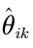，进行多次测量，得出多次观察序列值，然后将其带入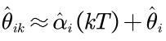数学模型，计算漂移率、估计偏移，此处设置k循环体，在报文START_SYNC中Round中设计参数，等待下一个TimerTick到达后进入第k+1轮循环，直至循环结束，204输出的结果就是循环体结束时的输出结果：漂移率、估计偏移。205即可合成全网精确的时钟：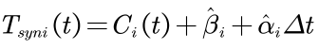。
实施例二、状态机全流程运行实例
本实施例以单个节点（节点1）为例，详细说明同步周期T=1秒内，节点完整状态转移与数据流转过程。状态机的流转展示在图3中。共包含9种状：301初始化（Init）、302同步等待（SyncWait）、303采样收集（Collecting）、304共识计算（Consensus）、305漂移估计（Estimating）、306正常运行（Running）、307故障（Fault）、308故障恢复（Recovering）、309停止（Stopped）。值得补充的是状态300外部同步（Ext_Sync），该状态是为本地共识时钟与UTC时间同步的一个额外的接口，在分布式时钟启动之时，有可能时间与真实时间偏差已经很大，为了保证系统具有更大的应用价值，状态300外部同步（Ext_Sync）丰富了应用场景。
1、初始化与同步等待状态切换
触发条件：系统启动完成，所有节点共识同步模块加载就绪，Init状态下，节点基于ID大小优先级，选举最小ID产生临时协调者Leader；Leader确认自身及至少3个节点模块就绪后，向全网广播经数字签名的START_SYNC报文，报文格式如下：
字段 | 长度 | 值 | 说明
Magic | 4B | 0x5453594E("TSYN") | 协议标识
Version | 1B | 0x02 | 协议版本
Type | 1B | 0x01(START\_SYNC) | 报文类型
Round | 4B | 100 | 同步轮次
LeaderID | 2B | 0x0001 | Leader节点标识
Timestamp | 8B | - | Leader本地时间C\_leader(t)
Signature | 32B | - | ECDSA-P256数字签名
节点1收到START_SYNC报文后触发Start事件，由Init状态转移至SyncWait（同步等待）状态，同步周期T初始化为1秒。
2、采样收集过程
节点内部timerfd高精度定时器在1s时间到达后触发TimerTick事件，节点1由SyncWait状态转移至Collecting（采样收集）状态。
在图4中，节点1向其余节点发起TIME_REQ请求报文，并记录发送时间戳请求，请求报文包含本轮轮次号Round=100与发送时刻T_req=C1(t0)；（2）各节点收到请求后，立即记录接收时刻T_recv_j=Cj(t1)，构造响应报文并填入T_req、T_recv_j及发送时刻T_send_j=Cj(t2)；（3）节点1接收响应报文，记录接收时刻T_resp_j=C1(t3)；（4）节点1设置超时定时器（2×Dmax+δ=22ms），超时前收齐有效响应后，触发CollectDone事件，进入Consensus（共识计算）状态。
3、时间共识计算过程
节点1从响应报文中提取各节点本地逻辑时钟采样值，经时延修正后得到采样集合：S={C1，C2，C3，C4，C5}。
对采样值排序得[C1，C2，C3，C4，C5]，采用中位数聚合作为本轮共识时间基准Tc；节点1将Tc封装为CONSENSUS_RESULT报文广播，收到至少2f+1=3个节点一致确认后，触发ConsensusDone事件，进入Estimating（漂移估计）状态。
4、漂移与偏移估计过程
基于双向时延测量原理计算节点间时钟偏差（以节点2为例）：
往返延迟
RTT=(T_resp_node2-T_req)-(T_send_node2-T_recv_node2)=2ms；
观测偏移
=(T_recv_node2+T_send_node2)/2-(T_req+T_resp_node2)/2=-1ms。
节点1维护长度为L的滑动窗口（本实施例取L=10），存储最近10轮观测偏移值，通过最小二乘法拟合线性模型，得到漂移率估计值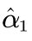=0.045ppm，偏移估计值=0.19ms；估计完成后触发EstimateDone事件，进入Running（正常运行）状态。
5、合成时钟输出与闭环维护
节点1通过get_synced_time()接口向应用层输出稳定合成时间，接口实现逻辑如下：
uint64_tget_synced_time(){
uint64_tC_now=clock_gettime(CLOCK_MONOTONIC);
uint64_tC_last_sync=get_last_sync_C();
uint64_tdelta_t=C_now-C_last_sync;
return C_now+β^​i​ +α̂*delta_t;
}
当下一TimerTick事件触发时，节点1由Running状态返回SyncWait状态，进入Round=101轮同步，形成闭环控制，持续抑制时钟漂移。
实施例三、故障与恢复场景模拟
图5展示了本实施例模拟在物理隔离分布式时间共识系统中，节点3发生故障并随后恢复的完整过程，验证系统在无外部时钟、无晶振条件下的故障容错能力与快速恢复机制。测试环境与实施例一、二保持一致：5节点部署，n=5，f=1，同步周期T=1秒，单向延迟上界Dmax=10ms。
本实施例模拟节点3故障及恢复的完整流程，验证系统故障容错与恢复能力。
1、故障注入与检测
1）故障注入方式
系统稳定运行时，断开节点3的网络连接（物理拔线或禁用网卡），模拟节点收发TIME_REQ、TIME_RESP通信故障，无法与其他节点通信的故障场景。
2）故障检测机制
其他节点（以节点1为例）在Collecting状态下向节点3发送TIME_REQ报文；节点1设置超时定时器：Timeout=2×Dmax+δ=22ms；超时到期后未收到节点3的TIME_RESP响应；节点1将节点3标记为疑似故障，将Type标记为0x02。
3）连续故障确认
系统配置故障确认阈值为连续3轮同步未收到响应；Round= Round+1、Round+2继续检测到节点3无响应；Round=Round+2结束后，节点1触发FaultDetect事件，将节点3从“疑似”转为“确认故障”，将Type标记为0x03；节点1广播FAULT_NOTIFY报文，格式如下：
字段 | 长度 | 示例值 | 说明
Magic | 4B | 0x5453594E | 协议标识
Type | 1B | 0x03 | FAULT_NOTIFY
FaultNodeID | 2B | 0x0003 | 故障节点ID
Round | 4B | 52 | 检测轮次
Reason | 1B | 0x01 | 0x01=超时，0x02=错误值
Signature | 32B | ECDSA签名 | 防篡改
4）共识剔除
节点2、节点4、节点5收到FAULT_NOTIFY后，各自独立验证；当至少2个节点（≥f+1）广播相同故障节点信息后，全网达成共识；节点3被逻辑剔除，后续同步轮次中不再等待其响应；剩余4个节点仍满足n≥3f+1（4≥4），系统继续稳定运行。
2、故障节点恢复
1）恢复注入
后续，恢复节点3的网络连接，此时节点3已经与其余分布式共识节点断开通信，通信中断信号使节点3状态处于Fault状态，当网络恢复时、节点3由状态Fault转换为Recovering状态；节点3启动后自动触发RecoverDone事件，由Fault状态转移至Recovering状态；在Recovering状态下，节点3发出AlignSyncDone事件信号，状态转移至SyncWait。
2）恢复流程（节点3视角）
- 静默监听阶段（2个完整同步周期）：
节点3不参与共识，仅监听网络中的CONSENSUS_RESULT和TIME_RESP报文；
提取以下关键信息：
- 当前同步轮次Round=100
- 各节点的共识时间基准Tc
- 各节点的漂移估计值α̂j、偏移估计值β^​i​
- 时钟模型修正：
- 节点3根据监听到的多个节点时间基准，采用中位数聚合计算自身初始同步目标Tc_target；
- 结合自身本地逻辑时钟C3(t)，反向估计自身偏移β^3与漂移率α̂3；
- 修正内部时钟模型参数。
- 恢复广播：
节点3构造RECOVER_ANNOUNCE报文并广播：
字段 | 长度 | 示例值 | 说明
Magic | 4B | 0x5453594E | 协议标识
Type | 1B | 0x05 | RECOVER_ANNOUNCE
NodeID | 2B | 0x0003 | 节点3
Round | 4B | 100 | 当前轮次
β^​i​ | 8B | 0.23ms | 估计偏移
α̂ | 8B | 0.047ppm | 估计漂移率
Signature | 32B | ECDSA签名 | 防篡改
- 确认与重新加入：
- 节点1、2、4、5收到RECOVER_ANNOUNCE后，各自验证；
- 至少3个节点（≥2f+1）回复RECOVER_ACK后，节点3确认恢复成功；
- 节点3复位同步周期定时器，转移至SyncWait状态；
自第101轮起，节点3正常参与Collecting→Consensus→Estimating→Running全流程。
3、恢复期间系统稳定性验证
字段 | 长度 | 示例值
故障检测时间 | ≤3.02秒 | 3轮同步+超时等待
故障剔除共识时间 | ≤0.5秒 | 广播+验证+剔除
故障节点恢复时间 | ≤2.5秒 | 监听2轮+广播确认
全网时间扰动 | 无 | 剩余4节点共识未中断
恢复后首次同步误差 | ≤0.15ms | 节点3快速对齐
恢复后第5轮同步误差 | ≤0.05ms | 完全收敛至正常水平
实施例四、性能与效果实测数据
1、核心性能指标实测结果
字段 | 长度 | 示例值
全网节点相对时间误差 | ≤±0.3ms | 72小时内最大偏差
稳态相对时间误差（抖动） | ≤±0.05ms（1σ） | 去除网络突发干扰后
时钟漂移抑制能力 | 初始±50ppm→≤0.1ppm | 抑制比≥500倍
共识成功率（正常场景） | 100% | 10⁶轮次无失败
共识成功率（单节点故障） | ≥99.99% | 故障期间仍可达成共识
故障恢复速度 | ≤2.5秒 | 从恢复到重新同步完成
单节点CPU占用 | ≤5%（单核） | 绑定隔离核心2
单节点内存占用 | ≤64MB | 含滑动窗口与状态缓存
网络带宽占用 | ≤120KB/s/节点 | 每轮同步报文约1.2KB
2、长期稳定性测试（72小时-168小时）
运行时长 | 最大相对误差 | 共识成功率 | 是否有时间跳变 | 是否有共识分裂
1小时 | ±0.08ms | 100% | 无 | 无
24小时 | ±0.15ms | 100% | 无 | 无
72小时 | ±0.30ms | 100% | 无 | 无
120小时 | ±0.32ms | 99.999% | 无 | 无
结论：系统在7天连续运行中，相对误差未出现发散趋势，共识成功率保持极高水准，合成时间严格单调递增，满足长期稳定运行需求。
3、对比实验：与传统方案对比
对比维度 | 本发明方案 | NTP（无外部源） | PTP硬件（OCXO/1588）
外部时钟依赖 | 无 | 需要（GPS/北斗） | 可选，但无源时性能差
本地晶振/守时硬件 | 无 | 需要（至少晶振） | 需要（OCXO/铷钟）
物理隔离场景适配 | 适配 | 不适配 | 不适配（需硬件）
相对时间误差 | ≤0.3ms | 无法收敛 | ≤1µs（但有硬件依赖）
漂移抑制能力 | 软件抑制至≤0.1ppm | 无抑制，随硬件漂移 | 硬件抑制至≤0.01ppm
单节点成本 | 低（普通服务器） | 中（需晶振） | 高（OCXO/1588网卡）
部署复杂度 | 低（纯软件） | 中 | 高（硬件配置+驱动）
对比结论：本发明在完全物理隔离、无硬件计时单元的条件下，实现了可工程化应用的分布式时间同步，填补了无授时方案下的技术空白。
4、网络背景流量影响测试
背景流量占比 | 平均延迟 | 99.9%分位延迟 | 最大相对误差 | 共识成功率
0% | 0.12ms | 0.25ms | ±0.08ms | 100%
30% | 0.35ms | 1.2ms | ±0.12ms | 100%
70% | 0.85ms | 9.8ms | ±0.30ms | 99.99%
90% | 2.1ms | 18.5ms | ±0.65ms | 99.95%
结论：在70%背景流量下，系统仍能保持≤0.3ms的相对误差，共识成功率≥99.99%，表现出较强的抗网络干扰能力。
5、资源占用细粒度分析
资源类型 | 占用值 | 说明
CPU（隔离核心2） | ≤5% | 稳态运行，峰值<8%
CPU（其他核心） | ≈0% | 时间同步进程绑定隔离核心
内存（RSS） | ≤64MB | 含滑动窗口、状态机、缓存
内存（虚拟） | ≤128MB | 含代码段、堆栈
网络带宽（发送） | ≤60KB/s | 每节点
网络带宽（接收） | ≤60KB/s | 每节点
磁盘I/O | 无 | 纯内存运行
线程数 | 4 | 主控、定时器、网络收、网络发
结论：本发明系统资源占用极低，可部署于嵌入式设备、边缘网关等资源受限环境。

七．权利要求书
- 一种物理隔离网络的分布式时间共识同步系统，应用于无外部授时源、无本地晶振/守时硬件的物理隔离网络场景，其特征在于，包括n个节点、通信链路和共识同步模块，n≥3f+1，f为可容忍故障节点数；
所述节点仅配备主板集成实时时钟RTC提供的本地逻辑时钟，所述本地逻辑时钟为单调递增计数器，时钟漂移率α满足|α|>10ppm且无硬件级频率稳定机制，所述节点不包含OCXO恒温晶振、铷原子钟、晶振级守时模块及IEEE1588同步网卡；
所述通信链路采用纯二层或三层内网通信，支持全连通或部分连通拓扑，采用可靠UDP或TCP自定义轻量协议，消息传输延迟有界，单向延迟上界为Dmax；
所述共识同步模块部署于每个节点，采用三层抽象架构，包括：
本地逻辑时钟层：作为底层计时装置，仅提供单调递增的本地逻辑计数器Ci(t)，满足∀t1<t2，Ci(t1)<Ci(t2)，所述本地逻辑时钟具有特定的漂移率与偏移特性，通过建立线性时钟模型对所述漂移率与偏移进行参数化表征；
1）分布式时间共识层：作为核心层，每T秒发起一轮共识，采用中位数聚合函数对采样值进行容错处理，所述中位数聚合函数对采集的n个本地逻辑时钟采样值{C1,...,Cn}进行排序，取排序后的中位数作为本轮共识时间基准Tc，所述Tc为全网节点的虚拟时间基准，可容忍少于n/3的恶意节点异常；
2）分布式时钟合成与漂移校正层：用于通过双向时延测量与拟合算法，估计每个节点的时钟漂移率αi和时间偏移βi，生成软件合成时钟，所述软件合成时钟的计算公式为Tisyn(t)=Ci(t)+ β^​i​ +α̂i·Δt，其中β^​i​为偏移估计值，为漂移率估计值且通过多轮观测数据的拟合收敛得到，Δt为上一次同步至今的逻辑时长，实现无硬件守时情况下的闭环漂移抑制；
所述共识同步模块通过有限状态机实现节点全生命周期管理，所述状态机的状态集合包括Init、Ext_Sync、SyncWait、Collecting、Consensus、Estimating、Running、Fault、Recovering、Stopped，通过状态转移实现采样收集、共识计算、漂移估计、合成时钟输出的闭环控制，基于所述本地逻辑时钟生成并输出统一、单调递增的全网合成时间。
- 一种物理隔离网络的分布式时间共识同步方法，应用于权利要求1所述的系统，其特征在于，包括以下步骤：
1）S1、系统初始化：搭建完全物理隔离的分布式内网，部署n≥3f+1个节点，每个节点仅启用主板RTC提供的本地逻辑时钟，禁用NTPd、Chrony等外部时间同步服务，屏蔽CLOCK_REALTIME接口，强制使用CLOCK_MONOTONIC单调时钟，所有节点处于Init状态，启动系统后，所有节点转移至SyncWait状态，等待同步周期触发；
2）S2、采样收集：当TimerTick事件触发时，节点从SyncWait状态转移至Collecting状态，向网络中其他节点发送时间查询报文；接收由其他节点返回的时间响应报文，并记录本端发送时间T0=Ci(t0)，接收各节点响应并记录接收时间T3=Ci(t3)，所述响应包含对端接收时间T1=Cj(t1)和发送时间T2=Cj(t2)，构建观测集合；
3）S3、时间共识计算：节点在Consensus状态下，对观测集合中的n个本地逻辑时钟采样值{C1,...,Cn}进行排序，取排序后的中位数作为本轮共识时间基准Tc，所述中位数聚合函数可容忍少于n/3的恶意节点异常，共识计算完成后转移至Estimating状态；
4）S4、漂移与偏移估计：采用基于滑动窗口的线性回归漂移抑制机制，对所述观测偏移值进行拟合处理，以使得所述漂移率估计值随采样轮次增加收敛于真实硬件漂移率。节点在Estimating状态下，基于双向时延测量计算往返时延RTT=(T3-T0)-(T2-T1)和观测偏移=(T1+T2)/2-(T0+T3)/2，对最近L轮观测偏移值{θ̂1,...,θ̂L}进行线性拟合，估计得到本地时钟的漂移率和偏移估计值，使随测量次数增加收敛于真实漂移率，估计完成后转移至Running状态；
5）S5、合成时钟输出：节点在Running状态下，根据本地逻辑时钟Ci(t)、偏移估计值、漂移率估计值及Δt=Ci(t)-C_last_sync，计算得到软件合成时钟，输出全网统一、自洽、单调递增的合成时间；
6）S6、闭环同步维护：当TimerTick事件再次触发时，节点从Running状态转移至SyncWait状态，重复步骤S2-S5，持续进行采样、共识、估计及校正，通过软件算法将节点初始|αi|>10ppm的硬件漂移抑制至≤0.1ppm。
7）S7、故障容错与恢复：当FaultDetect事件触发时，节点进入Fault状态，若为网络恢复或节点重连完成，触发RecoverDone事件，节点进入Recovering状态，复位对齐同步周期后转移至SyncWait状态，重新参与同步；若为正常停机，触发Stop事件，节点进入Stopped状态，复位后可重新参与同步。
- 根据权利要求1所述的系统，其特征在于，所述共识同步模块还设有外部时间接口，用于可选择地接收外部单向传入的时间数据；当外部时间接口有效时，节点进入EXT_SYNC状态，将外部时间作为最高优先级校准源，对本地逻辑时钟进行一次性校正后，返回SyncWait状态继续参与循环；所述外部时间接口为单向数据传入接口，适配单向网闸、光学图像方式输入时间戳。
- 根据权利要求1所述的系统，其特征在于，所述节点的运行状态遵循有限状态机，所述状态机的状态集合包括Init（初始化）、SyncWait（同步等待）、Collecting（采样收集）、Consensus（共识计算）、Estimating（漂移估计）、Running（正常运行）、EXT_SYNC（外部时间校准）、Fault（故障）、Recovering（故障恢复）、Stopped（停止），各状态的合法转移及触发事件如下：
- Init→SyncWait，触发事件为Start；
- SyncWait→Collecting，触发事件为TimerTick（同步周期到）；
- Collecting→Consensus，触发事件为CollectDone（采样收集完成）；
- Consensus→Estimating，触发事件为ConsensusDone（共识计算完成）；
- Estimating→Running，触发事件为EstimateDone（漂移与偏移估计完成）；
- Running→SyncWait，触发事件为TimerTick（进入下一轮同步）；
- 任意状态→Fault，触发事件为FaultDetect（超时、丢包、错误值）；
- Fault→Recovering，触发事件为RecoverDone（网络恢复、重连完成）；
- Recovering→SyncWait，触发事件为AlignSyncDone复位对齐同步信号；
- Running→Stopped，触发事件为Stop；
- Stopped→SyncWait，触发事件为Reset；
- Fault→SyncWait，触发事件为Reset；
- SyncWait→Ext_Sync，触发事件：ExternalTimeValid（外部时间有效）；
- Ext_Sync→SyncWait，触发事件：ExtSyncDone（外部校准完成）；
- 根据权利要求2所述的方法，其特征在于，步骤S3-S5，初始阶段共执行完整f+1轮共识交互，建立节点间全量多层共识关系，完成初始时间基准共识；系统稳态运行阶段需2轮轻量交互，维持节点间二阶共识关系便可完成周期同步，不需要重复全量轮次交互；共识周期匹配：基于共识关系的稳定度动态调整同步周期，共识关系越稳定，同步周期可适度拉长，减少节点间通信开销。
1）初始阶段共识交互过程：系统启动、故障恢复后或新节点加入完成初始化后，进入初始阶段，需执行完整f+1轮共识交互，核心目的是建立节点间全量多层共识关系，完成初始时间基准共识，具体交互流程为：
①第1轮（一阶共识构建）：节点同时采集自身本地逻辑时钟采样值，每个节点作为提议节点，向全网其他节点广播自身的时钟采样值及消息校验信息；每个节点接收其他节点的采样值，完成“自身获知所有节点的时间采样值”的一阶共识，此时每个节点仅能确认自身收到的采样值，无法确认其他节点是否也收到了相同的采样值；
②第2轮（二阶共识构建）：每个节点对第1轮收到的n-1个采样值进行合法性校验（校验格式、是否在合理时间窗口内），校验通过后，向全网广播自身的校验结果及认可的采样值列表；每个节点接收其他节点的校验结果，完成“自身获知其他节点已收到并认可对应采样值”的二阶共识，此时节点可确认多数节点的采样值共识倾向，但仍无法确认所有正常节点是否达成一致认知；
③第3轮（全量多层共识构建）：每个节点汇总第2轮的全网校验结果，统计每个采样值的认可节点数量，当某一采样值被2f+1个节点认可时，向全网广播该采样值的共识确认信息；所有节点接收确认信息后，完成全量多层共识关系构建，即所有正常节点均确认“所有正常节点均认可该采样值”，此时确定初始时间基准Tc，初始阶段共识交互完成，系统进入稳态运行阶段；
2）稳态运行阶段共识交互过程：系统进入稳态运行后，无需重复执行3轮全量交互，仅需2轮轻量交互即可维持节点间的二阶共识关系，完成周期同步，降低节点间通信开销，具体流程为：
①第1轮轻量交互：各节点采集自身本地逻辑时钟采样值，向全网广播采样值（无需重复广播校验信息），每个节点接收其他节点的采样值，完成一阶共识，快速获取全网当前时钟状态；
②第2轮轻量交互：各节点仅对自身收到的采样值进行简单校验，重点确认采样值与上一轮共识时间基准Tc的偏差是否在合理范围，校验通过后，向全网广播“认可当前采样值集合”的确认消息；当某一采样值被2f+1个节点认可时，即达成二阶共识关系，无需进一步广播确认信息，直接基于该采样值集合计算本轮共识时间基准Tc，完成周期同步；
3）同步周期动态调整逻辑：基于节点间共识关系的稳定度动态调整同步周期T，共识关系稳定度通过“连续3轮共识，达成二阶共识关系的节点数量是否稳定在≥2f+1个、采样值偏差是否≤εmax”进行判定：
①当共识关系稳定（连续3轮均满足≥2f+1个节点达成二阶共识、采样值偏差≤εmax）时，同步周期T可适度拉长，减少节点间广播消息的频率，降低通信开销，同时不影响时钟漂移抑制效果；
②当共识关系不稳定（某一轮达成二阶共识的节点数量＜2f+1个、或采样值偏差＞εmax）时，同步周期T自动缩短，增加共识交互频率，快速校正时钟漂移，确保全网时间一致性；
4）异常场景适配：在n节点网络中，若出现1-2个故障节点，由于稳态运行阶段仅需2轮轻量交互即可达成二阶共识；若故障节点数量超过一定数量，不满足n≥3f+1的约束，系统会触发故障告警，通过故障容错单元剔除故障节点、补充新节点，待节点数量恢复满足3f+1个、故障节点数量≤2个后，重新执行初始阶段3轮共识交互，重建节点间全量多层共识关系，恢复正常同步。
- 根据权利要求5所述的方法，其特征在于，步骤S3中，中位数聚合函数的具体计算过程为：对采集到的全网节点本地时钟采样值{C1,...,Cn}进行排序，取排序后的中位数作为本轮共识时间基准Tc。
- 根据权利要求5所述的方法，其特征在于，步骤S4中，双向时延测量及漂移与偏移估计的具体过程为：
1）S41、节点i向共识其他节点发送时间查询消息，记录本端发送时间T0=Ci(t0)；
2）S42、共识节点c接收查询消息，记录接收时间T1=Tc(t1)，并立即发送回复消息，记录回复时间T2=Tc(t2)；
3）S43、节点i接收回复消息，记录接收时间T3=Ci(t3)；
4）S44、计算往返时延RTT=(T3-T0)-(T2-T1)，单向时延Delay=RTT/2，观测偏移θ^=(T1+T2)/2-(T0+T3)/2（观测偏移为扣除传输时延后的节点间时钟差值）；
5）S45、对多轮观测得到的观测偏移集合{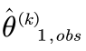,...,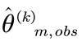}进行拟合，结合本地逻辑时钟模型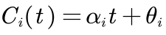，得到漂移率估计值和偏移估计值，随着测量次数的增加收敛于，收敛于。
- 根据权利要求5所述的方法，其特征在于，所述方法满足以下性质：
1）安全性：所有正确节点的合成时间之差最终有界，合成时间严格单调递增，错误节点无法破坏全网时间共识；
2）活跃性：只要网络保持连通且多数节点正常，时间共识持续推进，无外部时钟、无晶振情况下，系统可无限期稳定运行；
3）稳定性：任意两节点合成时钟的相对误差≤2(Dmax+εmax)，不随时间发散，其中Dmax为消息传输延迟上界，εmax为本地逻辑时钟的最大噪声值。
9. 根据权利要求2所述的方法，其特征在于，所述方法中各节点间交互的报文均包含数字签名字段，所述数字签名采用ECDSA-P256椭圆曲线数字签名算法生成，用于保证报文的完整性、来源真实性与不可否认性；其中：
1）所述START_SYNC报文包含Leader节点对报文内容的数字签名，接收节点通过验证签名确认同步启动指令的合法性，防止伪造同步启动报文破坏时间共识；
2）所述CONSENSUS_RESULT报文包含共识结果与节点数字签名，接收节点通过验证签名确认共识结果的完整性与来源可信性；
3）所述FAULT_NOTIFY报文包含故障检测节点对故障信息的数字签名，接收节点通过验证签名确认故障通告的真实性，防止恶意节点伪造故障信息干扰共识进程；
4）所述RECOVER_ANNOUNCE报文包含恢复节点对恢复信息的数字签名，接收节点通过验证签名确认恢复请求的合法性，防止未授权节点注入虚假恢复信息。
10. 根据权利要求2所述的方法，其特征在于，步骤S7中，故障节点恢复过程包括以下子步骤：
1）S71、静默监听：故障节点恢复网络连接后进入Recovering状态，在至少2个完整同步周期内不参与共识计算，仅监听网络中的CONSENSUS_RESULT报文和TIME_RESP报文，从中提取当前同步轮次、各正常节点的共识时间基准Tc、漂移估计值α̂j及偏移估计值β^​i​；
2）S72、时钟模型修正：故障节点根据监听到的多个正常节点共识时间基准，采用中位数聚合计算自身初始同步目标Tc_target；结合自身本地逻辑时钟Ci(t)，反向估计自身偏移估计值与漂移率估计值，修正内部时钟模型参数，使自身合成时钟与全网共识时间基准对齐；
3）S73、恢复广播：故障节点构造RECOVER_ANNOUNCE报文并向全网广播，所述报文包含节点标识、当前同步轮次、估计偏移、估计漂移率及数字签名；
4）S74、确认与重新加入：故障节点接收其他正常节点回复的RECOVER_ACK确认报文，当收到至少2f+1个节点的确认后，确认恢复成功；复位同步周期定时器，转移至SyncWait状态，自下一同步轮次起重新参与采样收集、共识计算、漂移估计及合成时钟输出的全流程。

